关于举办“国家科技项目资金申报与知识产权运用及管理暨科技创新体制改革专题研讨班”的通知
各有关单位：
由于培训效果良好，参与企业众多，应各地企业要求，国家发改委培训中心将于
2012年11月29日—12月2日 上海市 （29日全天报到）
2012年12月19日-12月22日 北京市 （22日全天报到）
举办“国家科技项目资金申报与知识产权运用管理暨科技创新体制改革专题研讨班”

欢迎各地方政府相关部门主管人员；科技型企事业单位、技术中心、重点实验室、科研院所及高等院校相关领导、技术副总、技术总监、财务总监、研发部门经理、专利人；行业协会，高新技术开发区、经济技术开发区、软件园，科技孵化器、创业服务中心、生产力促进中心、技术转移中心、科技中介机构以及风险投资企业等相关负责人，积极报名参加。(请及时转交相关负责人)

如有不详之处请来电！打扰之处请谅解！
参会请将报名表发送至会务组报名邮箱：huiwuzu@vip.163.com
国家发展和改革委员会培训中心
会议联系人：高明 手机：15001267202
会议联系电话：010-56201436
会务组会于开会一周前发详细报道通知
我中心会把印有行车路线和具体地址的报到通知发至贵处。

详细内容见下边 正文
文件是扫描的打开时会慢一些

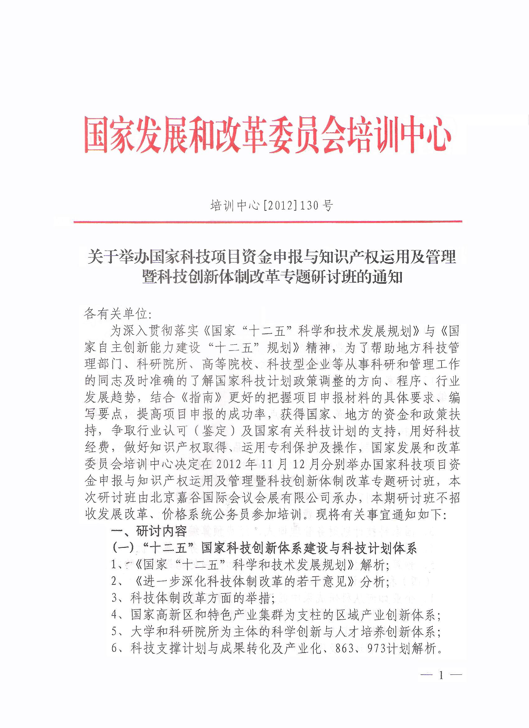
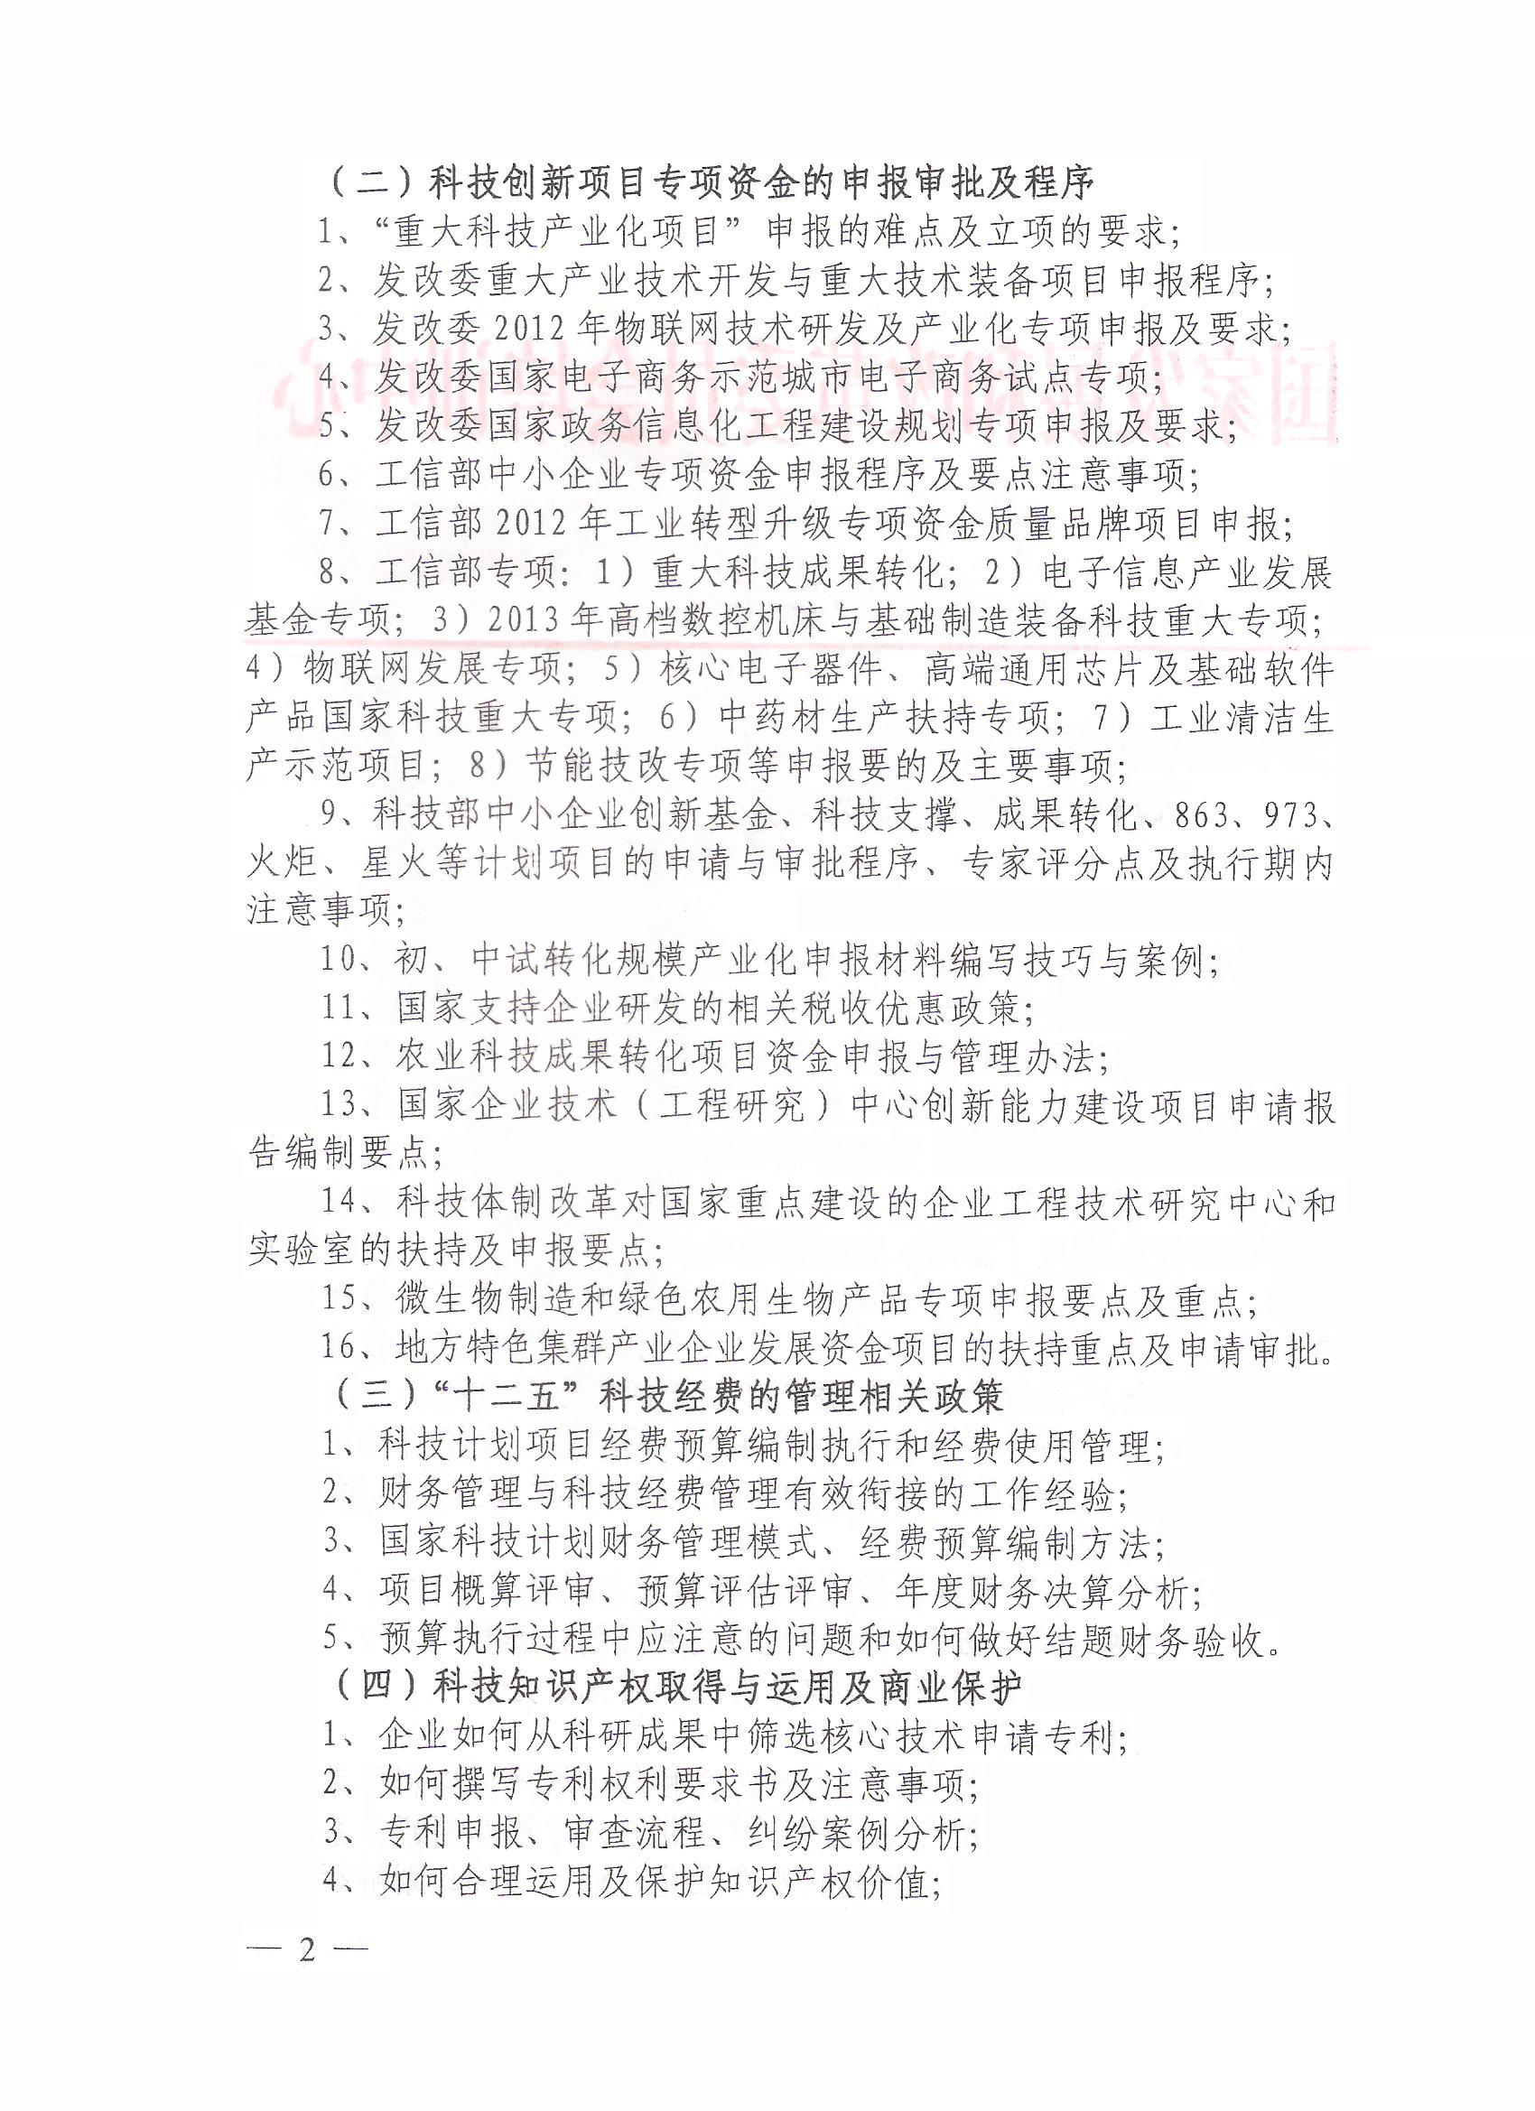
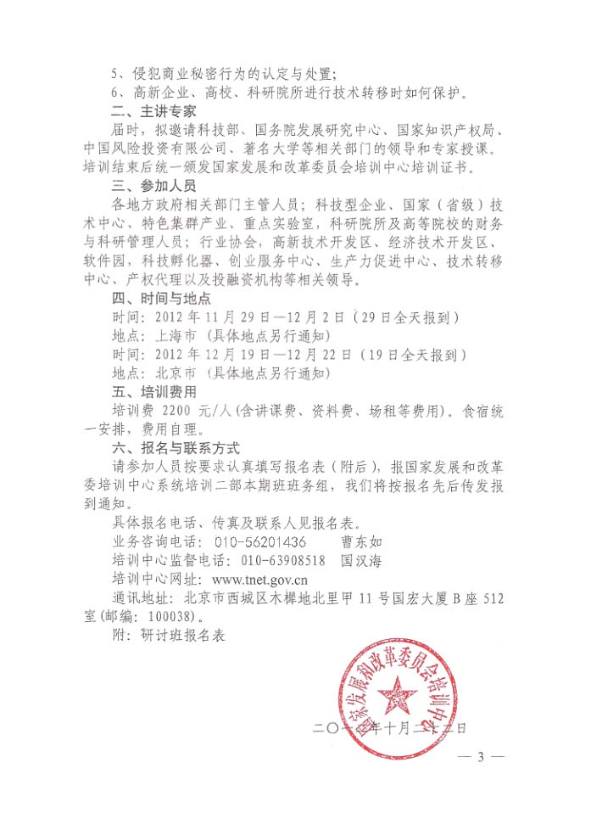
附件：

国家科技项目资金申报与知识产权运用及管理
暨科技创新体制改革专题研讨班报名表

单位名称
详细地址 |  |  |  |  |  | 邮 编
联系人 |  |  | 电 话 |  |  | 传 真
学员姓名 | 性别 | 职 务 | 所在部门 | 电 话  （含区号） |  | 传 真 | 手 机
参会期别 | □ 上海 □ 北京
住宿安排 | □ 标间 □ 单间
联系人： 高明 15001267202  电 话：010-56201436  传 真：010-56255621  报名专用邮箱：huiwuzu@vip.163.com |  |  |  |  | 单 位 签 章  二○一二年 月 日
备注：1.请认真逐项填写此表；
2.此表复印有效。

